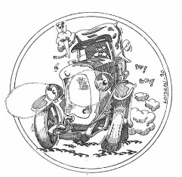


Les Vieilles Soupapes d’Artois
organisent

leur 3ème bourse automnale extérieure et intérieure
de 8h00 à 17h00
1€ le mètre en salle
1€ le mètre en extérieur
Un café offert aux participants

DIMANCHE 03 NOVEMBRE 2019
à la SALLE d’ARLEUX-EN-GOHELLE
Salle de 300m2
Présence souhaitée jusqu’à 16h00

BULLETIN D’INSCRIPTION (à retourner au 9 rue Pasteur – 62144 CARENCY)
NOM – PRENOM : ---------------------------------------------------------------------------------------
J’EXPOSERAI : Pièces autos/motos Documentation
Miniatures Autres (à préciser)

NOMBRE de MÈTRE(s) : ----------------- ou NOMBRE de MÈTRE(s) en extérieur : -----------

TÉLÉPHONE et/ou ADRESSE MÈL : --------------------------------------------------------------

N° Carte d’identité : --------------------------------------------------------------------------------------

ou N° du registre des commerces pour les professionnels : ----------------------------------

